**МИНИСТЕРСТВО ТРАНСПОРТА РОССИЙСКОЙ ФЕДЕРАЦИИ**

**ФЕДЕРАЛЬНОЕ АГЕНТСТВО ЖЕЛЕЗНОДОРОЖНОГО ТРАНСПОРТА**

**ФЕДЕРАЛЬНОЕ ГОСУДАРСТВЕННОЕ БЮДЖЕТНОЕ ОБРАЗОВАТЕЛЬНОЕ УЧРЕЖДЕНИЕ ВЫСШЕГО ОБРАЗОВАНИЯ**

**САМАРСКИЙ ГОСУДАРСТВЕННЫЙ УНИВЕРСИТЕТ ПУТЕЙ СООБЩЕНИЯ**

Кафедра «Путь и строительство железных дорог»

**Курсовой проект**

по дисциплине «Земляное полотно в сложных природных условиях»

на тему: «Проектирование железнодорожного земляного полотна»

Выполнил:

Проверил:

САМАРА 2019

**Содержание**

1.Проектирование пойменной насыпи…………………………….…2

1.1. Определение необходимой плотности грунта тела насыпи……3

1.2. Расчеты укрепления откосов………………….………………… 21

1.2.1. Расчет плитного покрытия……………………………………..23

2. Проектирование и расчет дренажа в выемке, расположенной

в сложных гидрологических условиях………………………………26

2.1. Исходные данные к расчету дренажа…………………………...26

2.2. Выбор типа дренажа…………………………………………….27

2.3. Оценка технической эффективности устройства дренажа………27

2.4. Определение глубины заложения дренажа…………………….28

2.5. Расчет расхода воды в дренаж…………………………………..30

2.6. Гидравлический расчёт дренажных труб……………………….33

2.7. Определение срока осушения дренажа…………………………34

2.8. Определение числа и порядок размещения смотровых колодцев.35

2.9. Конструктивные элементы дренажа………………………………….36

**1. Проектирование пойменной насыпи**

Исходные данные

1. Количество путей – 2

2. Тип рельсов – Р75

3. Род шпал – железобетонные

4. Вид подвижного состава – вагоны

5. Грузонапряженность – 55 млн. ткм брутто на 1 км в год

6. Высота насыпи – 14,6 м

7. Поперечный уклон местности справа налево – 1:22

8. Род грунта – супесь легкая 7а

9. Отметка основания насыпи по оси земляного полотна – 92.3 м

10. Отметка горизонта высоких вод – 97,6 м

11. Высота волны – 0,4 м

**1.1. Определение необходимой плотности грунта тела насыпи**

На земляное полотно железных дорог действуют динамические и статические нагрузки от подвижного состава, верхнего строения пути, собственного веса грунта полотна и целый комплекс различных природных факторов. Для того чтобы под влиянием этих нагрузок в земляном полотне не появлялись остаточные деформации, при его возведении проводят работы по уплотнению грунта. Уплотнение приводит к увеличению плотности сложения грунта, уменьшению его деформативности и увеличению несущей способности.

Определение необходимой плотности грунта насыпи производится по методу стандартного уплотнения, а при индивидуальном проектировании железнодорожных насыпей необходимая плотность сложения грунтов определяется в зависимости от напряжений, которые возникают в теле насыпи.

Суть расчетов состоит в определении такой плотности сложения грунта, при которой в насыпи будут возникать только упругие деформации.

Для определения необходимой плотности грунта тела насыпи выполняются следующие действия:

1. Составляется расчетная схема для двухпутного участка (рис. 1).

2. Определяются нагрузки, формирующие напряжения в насыпи.

Временная нагрузка от подвижного состава на основную площадку земляного полотна  принимается в виде полосовой нагрузки с интенсивностью, равной допускаемой величине напряжения [] для основной площадки земляного полотна. Значения  приведены в таблице 1.1 методических указаний. Согласно исходных данных принимаем Рп = 80 кПа.

Постоянная нагрузка принимается в виде полосовой нагрузки с интенсивностью, равной среднему давлению от веса верхнего строения пути на основную площадку земляного полотна , которая определяется по таблице 1.2 методических указаний в зависимости от типа верхнего строения пути. Согласно исходных данных принимаем Рвс = 17,0 кПа

Значения ширины нагрузки от верхнего строения пути bвс определяются также по таблице 1.2 bвс = 9,01 м.

3. Насыпь по высоте разбивается на слои, определяются и нумеруются расчетные точки. Расчетные точки определяются по оси одного из путей двухпутной насыпи на уровнях основной площадки, основания насыпи и через 6 м между этими точками.

4. Для каждой точки определяется необходимая плотность грунта в следующей последовательности:

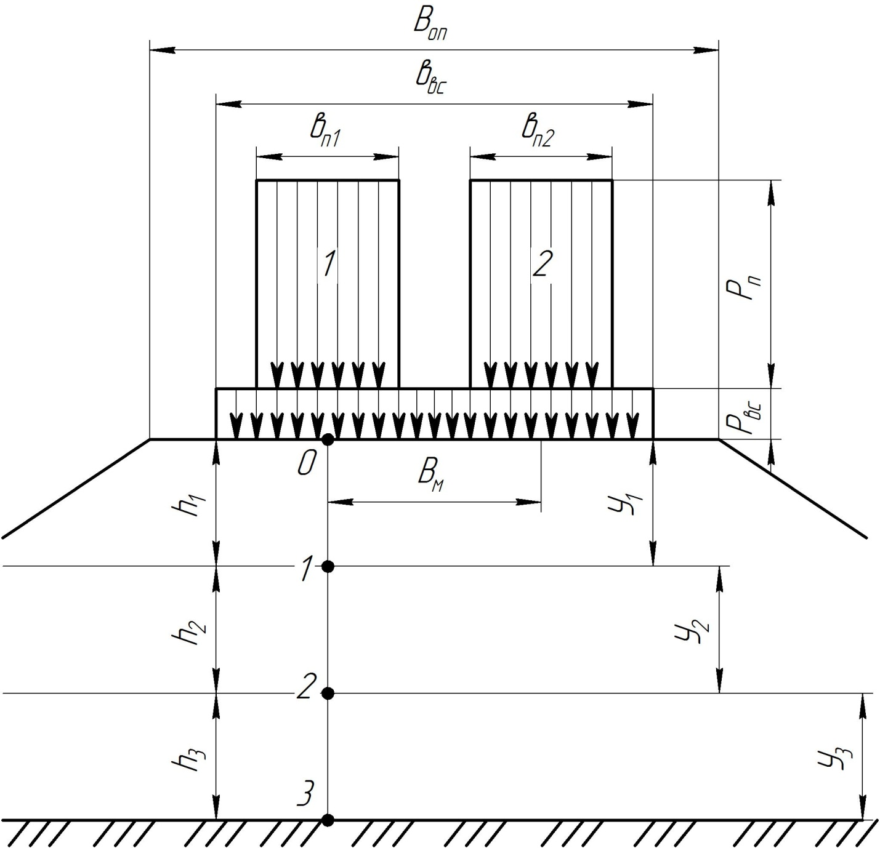

Рис. 1 Расчетная схема к определению плотности грунта насыпи двухпутного участка

4.1. Задаемся начальным значением удельного веса грунта

=+(0,1…0,3); (1.1)

4.2. На основании принципа независимости действия сил в каждой расчетной точке определяются следующие напряжения:

4.2.1. Вертикальные напряжения от поездной нагрузки .

При двухпутном земляном полотне напряжения от поездной нагрузки  (рис. 2 и 3) составят

= , (1.2)

где напряжения от поездной нагрузки первого пути

, (1.3)

где =*f*(); =0; (1.4.)

напряжения от поездной нагрузки второго пути, определяемые по формуле

, (1.5)

где **=*f*(); == 4,1 м. (1.6)

Табличные значения коэффициента рассеяния напряжений  в долях напряжений  от прямоугольной полосовой нагрузки приведены в приложении 3 методических указаний.

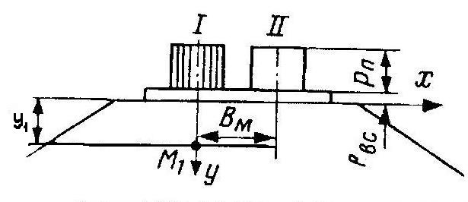

Рис. 2 Расчетная схема к определению напряжений от поездной нагрузки для двухпутного участка

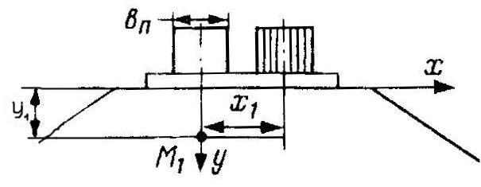

Рис. 3 Расчетная схема к определению напряжений от поездной нагрузки для двухпутного участка

4.2.2. Вертикальные напряжения от веса верхнего строения пути .

При двухпутном земляном полотне  (рис. 4) будут равны

 (1.7)

где ; =/2=2,05 м. (1.8)

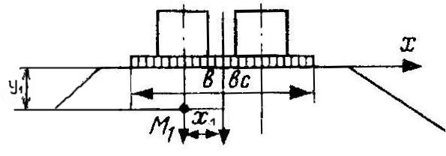

Рис. 4. Расчетная схема к определению напряжений от веса верхнего строения пути для двухпутного участка

Табличные значения  в долях напряжений  от прямоугольной полосовой нагрузки приведены в приложении 3 методических указаний.

4.2.3. Напряжения от собственного веса грунта земляного полотна  будут равны

, (1.9)

где толщина слоя, м.

4.2.4. Напряжения от постоянных нагрузок  определяются по формуле

; (1.10)

4.2.5. Полные напряжения  составят

; (1.11)

Таблица 1

Параметры плотности грунтов по оси первого пути двухпутной насыпи

|  |  |  |  |  |  |  |  |  |  |  |  |  |  |  |  |  |  |
| --- | --- | --- | --- | --- | --- | --- | --- | --- | --- | --- | --- | --- | --- | --- | --- | --- | --- |
| Точки | Нагрузки | Напряжения от поездной нагрузки и верхнего строения пути | | | | | | | | Напряжения от собственного веса грунта | | | Требуемая плотность грунта | | | | |
| *xi, м* | *yi, м* | *bi, м* | *xi/bi* | *yi/bi* | *Iji* | *Pj, кПа* | *σпj, кПа*  *σвсj, кПа* | *hi, м* | *γi, кН/м3* | *σγj, кПа* | | *σci, кПа*  *σoi, кПа* |  |  | , *т/м3*  , *кН/м3* |
| 1 | 2 | 3 | 4 | 5 | 6 | 7 | 8 | 9 | 10 | 11 | 12 | 13 | | 14 | 15 | 16 | 17 |
| 0 | *Рп1*  *Рп2*  *Рвс*  *Рγ*  *∑Рj* | 0  4,1  2,05 | 0  0  0 | 2,70  2,70  9,01 | 0  1,519  0,228 | 0  0  0 | 1,000  0  1,000 | 80,0  80,0  17,0 | 80,0  0  17,000  97,0 | 0 | 17,57 | 0 | | 97,0 |  |  | 1,585 |
| 1 | *Рп1*  *Рп2*  *Рвс*  *Рγ*  *∑Рj* | 0  4,1  2,05 | 6,0  6,0  6,0 | 2,70  2,70  9,01 | 0  1,519  0,228 | 2,222  2,222  0,666 | 0,278  0,135  0,657 | 80,0  80,0  17,0 | 22,24  10,8  11,169  44,209 | 6 | 17,91 | 106,26 | | 150,47 |  |  | 1,616 |
| 2 | *Рп1*  *Рп2*  *Рвс*  *Рγ*  *∑Рj* | 0  4,1  2,05 | 12,0  12,0  12,0 | 2,70  2,70  9,01 | 0  1,519  0,228 | 4,444  4,444  1,332 | 0,147  0,12  0,411 | 80,0  80,0  17,0 | 11,76  9,6  6,987  28,347 | 12 | 18,25 | 214,62 | | 242,97 |  |  | 1,646 |
| 1 | 2 | 3 | 4 | 5 | 6 | 7 | 8 | 9 | 10 | 11 | 12 | 13 | | 14 | 15 | 16 | 17 |
| 3 | *Рп1*  *Рп2*  *Рвс*  *Рγ*  *∑Рj* | 0  4,1  2,05 | 14,6  14,6  14,6 | 2,70  2,70  9,01 | 0  1,519  0,228 | 5,407  5,407  1,62 | 0,122  0,106  0,376 | 80,0  80,0  17,0 | 9,76  8,48  6,392  24,632 | 14,6 | 18,52 | 262,46 | | 287,09 |  |  | 1,671 |

**Определение необходимой плотности грунта в расчетных сечениях**

Необходимая плотность грунта насыпи определяется как функция напряжений, возникающих в теле насыпи. Напряжения в расчетных точках определяются по формуле

σа = σв.с. + σр + σγ, (1.12)

где σв.с. – напряжения, возникающие от верхнего строения пути, принимаются по таблице 1;

σр - напряжения, возникающие от подвижного состава;

σγ – напряжения от собственного веса грунта.

Плотность веса оценивается удельным весом сухого грунта, γск

ρd = (1.13)

где ρs – удельный вес частиц грунта, согласно исходных данных для грунта супесь легкая 7а ρs = 2,69 т/м3;

е0 – коэффициент пористости грунта.

е0 = еан – ke∙ kн · (Δеа – Δе0) (1.14)

где еан – начальный коэффициент пористости по ветви нагрузки, соответствующий напряжению

σа = σв.с. + σγ (1.15)

ke – коэффициент многократности приложения нагрузки, ke = 1,2

kн  = 1,0 (для точки 0), *кн* = 0,85 (для точки 1), *кн* = 0,75 (для остальных точек).

Δеа и Δе0 – величины, которые можно найти по выражениям

Δеа = еан – еак; (1.16)

Δе0 = еон – еок (1.17)

где еак – конечный коэффициент пористости по ветви разгрузки, соответствующий напряжению σа = σвс + σγ;

еон и еок – соответственно начальный и конечный коэффициенты пористости по ветвям нагрузки и разгрузки, соответствующие напряжению

σо = σв.с. + σр + σγ (1.18)

Для определения еγн, еγк, Δеγ и Δео строим компрессионную кривую (рис.5) по значениям, приведенным в приложении 5 методических указаний.

Удельный вес грунта рассчитывается по формуле

γо = γd·(1 + Wо) (1.19)

где Wо – весовая влажность грунта в долях единицы, согласно исходных данных для грунта супесь легкая 7в Wо = 13%

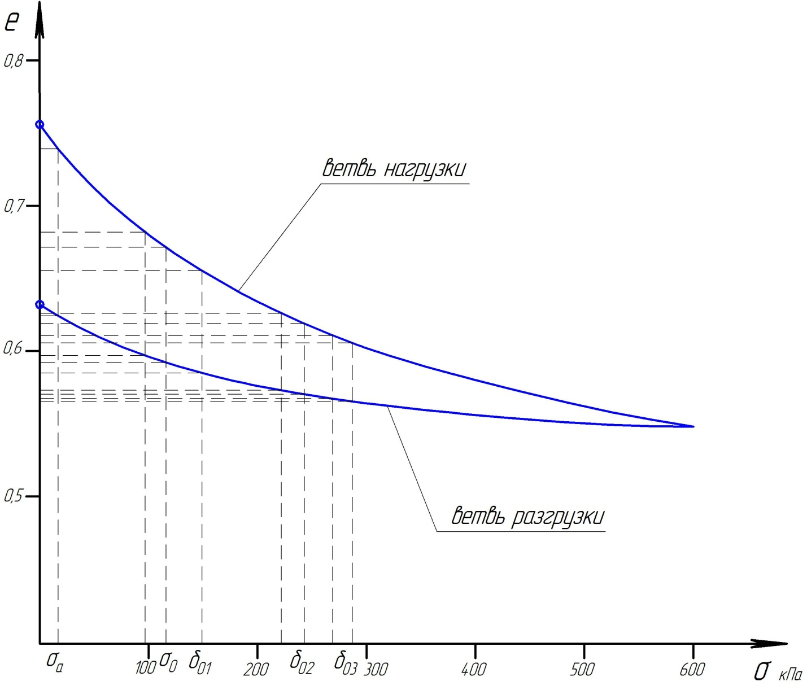

Рис.5 . Компрессионная кривая грунта (супесь легкая) тела насыпи е=f( )

**Для точки «0»**

Расчет выполняем в следующей последовательности.

1. По формуле (15) определяются значения σа для точки 0, поскольку  σγ = 0, то σа = σв.с. = 17 кПа (из табл.1)

По компрессионной кривой определяем значения еан и еак, при этом еан = 0,739, а еак = 0,624.

После этого по формуле (16) определяем значение Δеа

Δеа = еан – еак = 0,739 – 0,624 = 0,115

Далее по формуле (18) рассчитываем σо для точки 0

σо = σв.с. + σр + σγ = 17,0 + 80,0 +0 = 97,0 кПа

После этого по компрессионной кривой определяются величины еон и еок соответствующие значению σо, при этом еон =0,682, а еок = 0,597.

После этого по формуле (17) определяем значение Δео

Δео = еон – еок = 0,682 – 0,597 = 0,085

По формуле (14) определяем коэффициент пористости грунта е0

е0 = еан – ke · (Δеа – Δе0) = 0,739 –1,4 (0,115 – 0,085) = 0,697

По формуле (13) определяем плотность веса грунта

ρd = = 1,585 т/м3

По формуле (19) определяем удельный вес грунта

γо-о = ρd·(1 + $\frac{W_{0}}{100}$)·g =1,585(1 + $\frac{13}{100}$)×9,81 = 17,57 кН/м3

где W=13% - влажность грунта,   
 g =9,81 м/ $c^{2}-$ ускорение свободного падения.

**Для точки «1»**

1. Для точки 1 в качестве первого приближения предварительно задаемся значением γо-1 = γо-о + 0,3 = 17,57 + 0,3 = 17,87 кН/м3 и определяем σγ1 из выражения

σγ1 = h1 = ×6 = 106,26 кПа

Далее определяем σа1, σо1, е01, γо1

σа1 = σвс + σγ1 = 11,169 + 106,26 = 117,443 кПа

σо1 = σв.с. + σр + σγ1 = 11,169 + 33,04 +106,26 = 150,47 кПа

После этого по компрессионной кривой определяются величины

еан и еак

еон и еок

соответствующие значению σа2, σо2, при этом

еан = 0,671, а еак = 0,592.

еон =0,655, а еок = 0,585.

После этого по формуле (17) определяем значение Δеа и Δео

Δеа = еан – еак = 0,671 – 0,592 = 0,079

Δео = еон – еок = 0,655 – 0,585 = 0,07

По формуле (14) определяем коэффициент пористости грунта е0

е0 = еан – ke∙ kн · (Δеа – Δе0) = 0,671 –1,2×0,85×(0,079 – 0,07) = 0,665

По формуле (13) определяем плотность веса грунта

ρd = = 1,616 т/м3

По формуле (19) определяем удельный вес грунта

γо-11 = ρd·(1 + )·g =1,616(1 + )×9,81 = 17,914 кН/м3

Сравниваем полученное расчетное значение γо-11 с заданным значением γо-1

γо-11 - γо-1 = 17,91 – 17,87 = 0,04 < 0,05 кН/м3

Так как данное условие выполнено, то расчет для точки 1 можно считать завершенным.

**Для точки «2»**

1. Для точки 2 принимается в качестве первого приближения значение γо-2 = γо-1 + 0,3 = 17,91 + 0,3 = 18,21 кН/м3 и определяем σγ2 из выражения

σγ2 = h2 + σγ1 = ×6 + 106,26 = 214,62 кПа

Далее определяем σа2, σо2, еа2 е02, γо2

σа2 = σвс + σγ2 = 6,99 + 214,62 = 221,61 кПа

σо2 = σв.с. + σр + σγ2 = 6,99 + 21,36 +214,62 = 242,97 кПа

После этого по компрессионной кривой определяются величины

еан и еак

еон и еок

соответствующие значению σа2, σо2, при этом

еан =0,637, а еак = 0,585

еон =0,619, а еок = 0,57

После этого по формуле (17) определяем значение Δеа и Δео

Δеа = еан – еак = 0,637 – 0,585 = 0,052

Δео = еон – еок = 0,619 – 0,57 = 0,049

По формуле (14) определяем коэффициент пористости грунта е0

е0 = еан – ke· kн · (Δеа – Δе0) = 0,637 –1,2×0,75× (0,052 – 0,049) = 0,634

По формуле (13) определяем плотность веса грунта

ρd = = 1,646 т/м3

По формуле (19) определяем удельный вес грунта

γо-21 = ρd·(1 + )·g =1,646(1 + )×9,81 = 18,25 кН/м3

Сравниваем полученное расчетное значение γо-21 с заданным значением γо-2

γо-2 - γо-21 = 18,25 – 18,21 = 0,04 ≤ 0,05 кН/м3

Так как данное условие выполнено, то расчет для точки 2 можно считать завершенным.

**Для точки «3»**

1. Для точки 3 принимается в качестве первого приближения значение γо-3 = γо-2 + 0,3 = 18,25 + 0,3 = 18,55 кН/м3 и определяем σγ3 из выражения

σγ3 = h3 + σγ2 = ×2,6 + 214,62 = 262,46 кПа

Далее определяем σа3, σо3, еа3 е03, γо3

σа3 = σвс + σγ3 = 6,392 + 262,46 = 268,852 кПа

σо3 = σв.с. + σр + σγ3 = 6,392 + 18,24 +262,46 = 287,092 кПа

После этого по компрессионной кривой определяются величины

еан и еак

еон и еок

соответствующие значению σа2, σо2, при этом

еан =0,611, а еак = 0,567.

еон =0,606, а еок = 0,565.

После этого по формуле (17) определяем значение Δеа и Δео

Δеа = еан – еак = 0,611 – 0,567 = 0,044

Δео = еон – еок = 0,606– 0,565 = 0,041

По формуле (14) определяем коэффициент пористости грунта е0

е0 = еан – ke· kн · (Δеа – Δе0) = 0,611 –1,2×0,75× (0,044 – 0,041) = 0,609

По формуле (13) определяем плотность веса грунта

ρd = = 1,671 т/м3

По формуле (19) определяем удельный вес грунта

γо-31 = ρd·(1 + )·g =1,671(1 + )×9,81 = 18,52 кН/м3

Сравниваем полученное расчетное значение γо-31 с заданным значением γо-3

γо-3 - γо-31 = 18,55 – 18,52 = 0,03 < 0,05 кН/м3

Так как данное условие выполнено, то расчет для точки 3 можно считать завершенным.

В результате выполненных расчетов определяется среднее значение расчетных величин по формулам:

γiср = Σ γi /n; (1.20)

ρdср = Σ ρd.i /n ; (1.21)

е0-ср = Σ е0.i /n ; (1.22)

γ0-ср = = 18,06 кН/м3

е0-ср = = 0,651

ρ0-ср = = 1,630 кН/м3

По результатам вычислений строим эпюры рис. 6:

σв.с – напряжения от верхнего строения пути;

σр – напряжения от подвижного состава;

σγ – напряжения от собственного веса грунта;

е0 - коэффициента пористости грунта;

γо – удельного веса грунта.

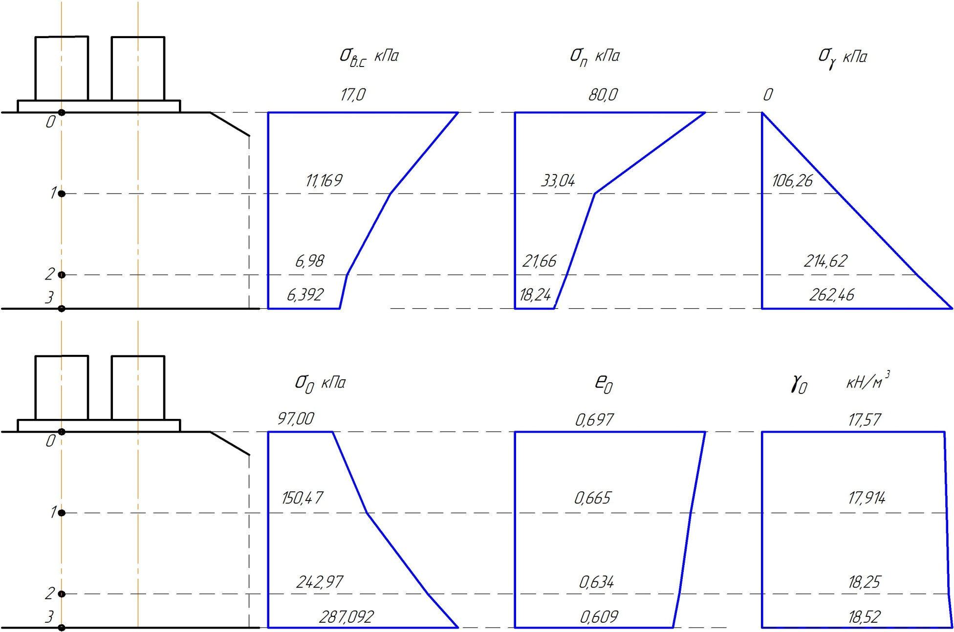

Рис. 6 Эпюры напряжений по высоте насыпи

**1.3. Расчеты укрепления откосов.**

При проектировании земляного полотна на основе анализа вариантов возможных технических решений по укреплению и защите откосов земляного полотна от разрушающего воздействия природных факторов выбирается такая конструкция защиты, которая в наиболее полной мере отвечает требованиям обеспечения эксплуатационной надежности, ресурсосбережения, максимальной механизации производства работ и сроков их выполнения, стоимости устройства защиты. Предварительно намечаются типы защитных устройств, выбираются конструкции и выполняется их расчет. По результатам технико-экономического сравнения рассмотренных вариантов принимается окончательное решение по выбору конструкции защиты. Для укрепления и защиты откосных сооружений земляного полотна от волнового воздействия воды применяются каменные наброски из местных материалов, покрытия из бетонных, железобетонных и асфальтобетонных плит, коробчатые габионы, плоские матрацы Рено и другие виды укрепления. В конструкциях укреплений рассчитываются толщина покрытия или наброски и обратного фильтра, сооружаемого для предупреждения суффозии грунта и материала фильтра из насыпи.

Конструкции каменной наброски представляют собой защитные призмы или наброски различных форм, отсыпанные из разрыхленных слабовыветривающихся скальных грунтов (горной массы). Конструкция каменной наброски состоит из верхнего (первого $δ_{1}$), нижнего (второго $δ_{2}$) слоев камня и обратного фильтра $δ_{ф}$. Расчетная схема показана на рис. 1.

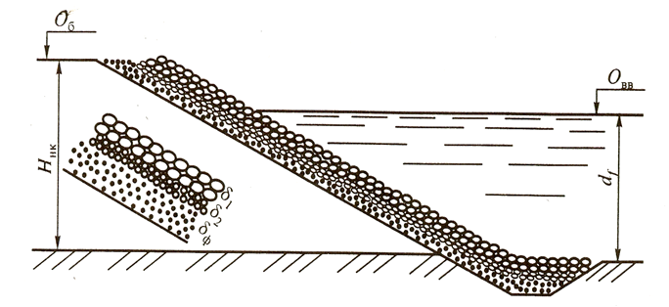

Рис. 8. Укрепление откоса пойменной насыпи каменной наброской

**1.3.1. Расчет плитного покрытия**

Плитные покрытия – это надежные укрепления индустриального типа, для которых имеется широкая возможность комплексной механизации производства работ. Они представляют собой конструкции, выполненные из сборных свободно лежащих бетонных, железобетонных разрезных плит и плит, омоноличенных по контуру.

В курсовом проекте принимается конструкция покрытия сборная из железобетонных плит размером А×В и толщиной δпл. Под плитами расположен слой обратного фильтра толщиной δф. В основании покрытия лежит бордюрный упор с рисбермой (рис. 9).

Толщина железобетонной плиты определяется по формуле

δпл = 0,07·Кб·Кп·hв1%· · (1.44)

где Кб - коэффициент запаса (Кб = 1,3 - для линий скоростных, особогрузонапряженных и I категории; Кб = 1,2 – для линий II категории; Кб = 1,15 – для линий III категории);

Кп - коэффициент, учитывающий тип покрытия (Кп = 1,1 для сборного покрытия; Кп = 1,0 для монолитного покрытия);

hв1%, - расчетная высота и средняя длина волны, hв1% = 0,4 м, $λ_{в}$ =1,2 м ;

- размер (длина ребра) плиты, перпендикулярный урезу воды, $В_{п}$ =1,0м;

- удельный вес материала плиты, кН/м ($γ_{п}$ = 24…25 кН/м);

- удельный вес воды, кН/м ($γ_{в}$ =9,81 кН/м);

- показатель крутизны укрепляемого откоса, $m$ = 2.

${ δ}_{пл}=0,07×1,2×1,1×0,4×\sqrt[3]{\frac{1,2}{1}}\left[\frac{9,81}{\left(24-9,81\right)}\right]\sqrt{2^{2}+\frac{1}{2}}=0,054 м$

0,054<0,12 м – условие не выполняется, поэтому принимаем стандартную толщину плиты равной ${ δ}_{пл}$ =0,12 м.

Количество плит, укладываемых по образующей укрепляемого откоса длиной $l_{от}$, будет равно:

$n_{n}=\frac{l_{от}}{B_{n}}=H_{нк}\sqrt{1+m_{2}^{2}}$/ $B_{n}$, (1.45) $n_{n}$  
 =12,9 $∙\sqrt{\frac{1+2^{2}}{1}}=12,9∙\sqrt{5}=$ 28,9 $≈29$

где $H_{нк}$ =12,9 м – верхняя граница укрепления,

*m2=2* – показатель крутизны откоса укрепляемой бермы.

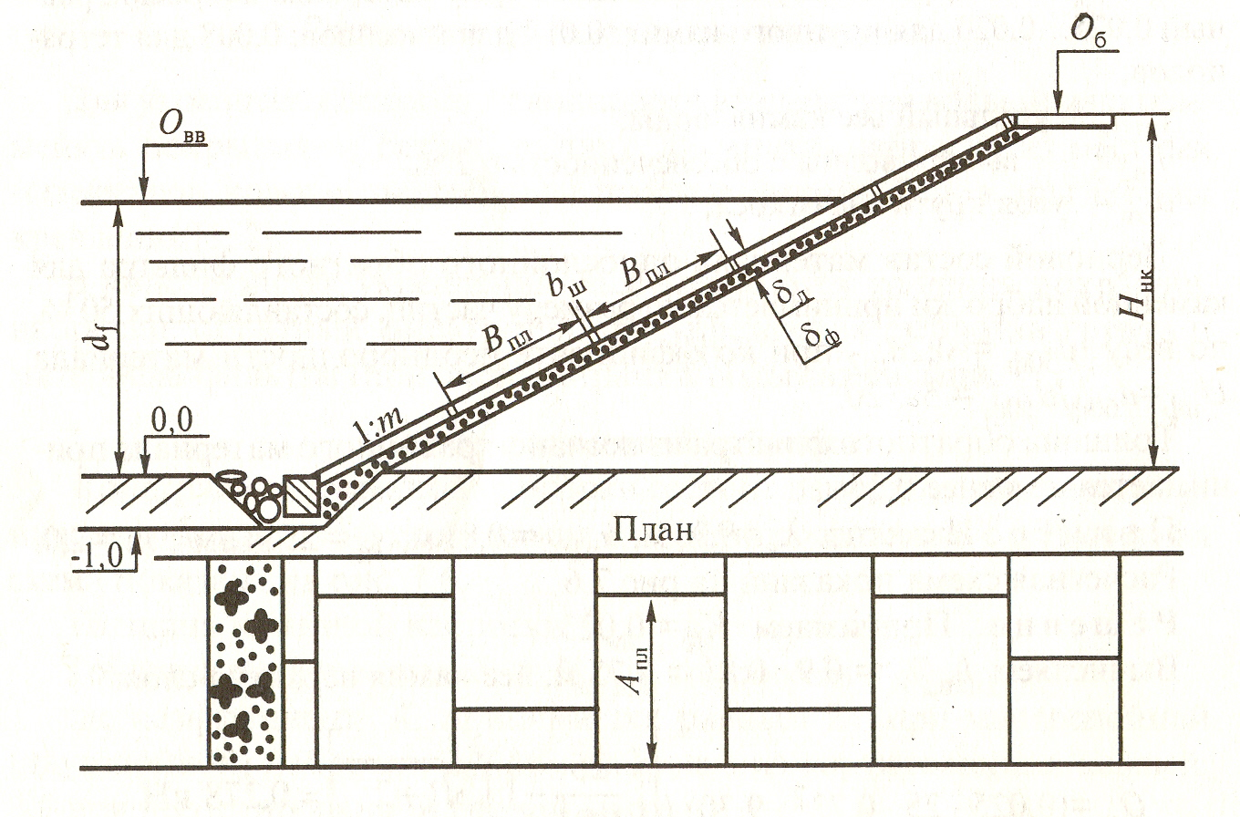

Рис.1.9. Укрепление откоса пойменной насыпи плитным покрытием

Зерновой состав материала однослойного обратного фильтра должен обеспечивать невымываемость самого материала фильтра из-под покрытия и отвечать следующему требованию

Uнф = d6оф /d10ф = 5……..20, (1.46)

где Uнф - коэффициент неоднородности материала;

d6оф d10ф - размеры зерен фильтра, меньше которых по массе в материале фильтра содержится 60 и 10% соответственно, м.

Толщина фильтра  для плит с открытыми швами определяется из условия

0,35 ≤ δф ≥ 10 d50, (1.47)

где d50 - размеры зерен фильтра, меньше которых по массе в материале фильтра содержится 50%, м.

В качестве обратного фильтра вместо зернистых материалов можно применять геотекстильные материалы. Основным требованием для них является соблюдение условия, чтобы коэффициент фильтрации геотекстиля превосходил более чем в 100 раз коэффициент фильтрации грунта защищаемого откоса земляного полотна. Для предохранения геотекстиля от разрушения он должен размещаться в защитном песчаном слое толщиной не менее 0,1 м с коэффициентом фильтрации kф ≥ 0,5 м/сут.

**2. Проектирование и расчет дренажа в выемке, расположенной в сложных гидрологических условиях**

Для защиты земляного полотна от вредного воздействия грунтовых вод применяются устройства, называемые дренажами. Дренажи служат для понижения уровня или перехвата грунтовых вод и снижения влажности грунта основной площадки земляного полотна. Они отбирают из грунта только гравитационную и связанную с ней капиллярную воду.

**2.1. Исходные данные к расчету дренажа**

1. Количество путей – 2

2. Тип рельсов – Р75

3. Род шпал – железобетонные

4. Глубина выемки – 5,4 м.

5. Род грунта – супесь тяжелая пылеватая 9а

6. Глубина промерзания грунта (по оси пути) от поверхности балластного слоя – 1,3 м.

7. Отметка бровки выемки – 41,7 м.

8. Отметка дна водоносного слоя (по оси земляного полотна) – 32,8 м.

9. Отметка уровня грунтовых вод до их понижения – 41,2 м.

10. Длина дренажа как водосбора – 500 м.

11. Продольный уклон дна кювета выемки – 3 ‰.

12. Удельный вес грунта – 26,9 кН/м3.

13. Максимальная молекулярная влагоемкость – 14 %.

14. Средний уклон кривой депрессии – 0,05 доли.

15. Коэффициент фильтрации – 5×10-7 м/с.

16. Высота капиллярного поднятия воды в грунте – 0,8 м.

2.2. Выбор типа дренажа

Тип дренажа и место его заложения выбирается на основе анализа данных гидрогеологического обследования, назначаемых сроков осушения, экономических соображений и прочих сведений. В курсовом проекте проектируется подкюветный дренаж так как предстоит осушать основную площадку.

В зависимости от условий работы дренажа и желаемых сроков осушения дренаж может быть запроектирован с одной или с обеих сторон основной площадки.

Двусторонний дренаж предусматривается на двухпутном участке пути в случае не явно выраженного уклона поверхности грунтового потока, а также в условиях, когда земляное полотно сложено из сильновлагоемких грунтов.

Если грунтовые воды безнапорные то выбирается дренаж горизонтальный, траншейного типа, трубчатый, закрытый.

Трасса дренажа совпадает с трассой кювета.

Проектирование профиля дренажа определяется существующим положением железнодорожной линии, то есть продольная ось дренажа принимается параллельной железнодорожной трассе.

**2.3 Оценка технической эффективности устройства дренажа**

Эффективность устройства гравитационного дренажа оценивается коэффициентом водоотдачи μ и величиной снижения весовой влажности грунта ∆W, определяемым по формулам:

μ = $\frac{m_{0}}{n}$, (2.1)  
 μ = $\frac{0,157}{0,417}$ = 0,376   
 ∆W = n· $\frac{ρ_{w}}{γ_{ск}}$- (1 + α)·Wм, (2.2)

∆W = 0,417× $\frac{9,81}{15,44}$- (1 + 0,1)×0,15 = 0,1

где $m_{0}$-объем пор, из которых вытекает вода при осушении грунта;   
 Wм – максимальная молекулярная влагоемкость осушаемого грунта;   
 α - количество капиллярно застрявшей воды, в долях от Wм, (α = 0,1…0,12);

$ρ_{ω}$– удельный вес воды, кН/м3;

– удельный вес грунта, кН/м3

= · g (2.3)

= ×9,81 = 15,44 кН/м3

Где – плотность частиц грунта;

- ускорение свободного падения;

Пористость грунта водоносного слоя, залегающего под основной площадкой:

n = $\frac{е}{1+е}$ (2.4)

$$n=\frac{0,715}{1+0,715}=0,417$$

где ε – коэффициент пористости грунта, определяемый по компрессионной кривой грунта выемки (ветвь нагрузки) для напряжения σ0= σвс + σn =17,0 + 80,0 = 97 кН. е = 0,715

Объем пор, из которых вытекает вода при осушении грунта, определяется по формуле:

${ m}_{0}=n-(1+α)∙W_{M}∙\frac{γ_{ск}}{ρ_{ω}}$ (2.5)

$$m_{0}=0,417-\left(1+0,1\right)×0,15×\frac{15,44}{9,81}=0,157$$

где α = 0,1 – доля капиллярно застрявшей воды;

ρw = 9,81 – плотность воды, кН/м3.

Т.к. µ = 0,376 ≥ 0,2, то устройство дренажа будет эффективным мероприятием по осушению грунта основной площадки выемки и ликвидации ее деформации.

2.4. Определение глубины заложения дренажа

Глубина заложения дренажа должна быть достаточной для осушения рабочей зоны грунта в пределах сезоннопромерзающей толщи. Глубина промерзания для двухпутного участка определяется по оси земляного полотна.

. Глубина заложения дренажа, отсчитываемая от дна кювета до дна прорези, определяется по формуле:

h = $z_{10}+e+a_{kn}+f+h_{0}-b$ (2.6)

h= $1,3+0,3+1,0+0,351+0,4-1,45=1,901 м$

где $z_{10}=1,3 м$– глубина промерзания грунта;

е = 0,3 м – величина возможного колебания уровня капиллярных вод и глубины промерзания;

$a_{kn}=1,0 м$– высота подъема капиллярной воды над кривой депрессии для песчаных грунтов;

$f$– стрела прогиба кривой депрессии, определяется по формуле: $f=M∙I_{0}$ 
 , (2.7) $$f=5,85×0,06=0,351 м$$

где М = 5,85 м – расстояние от стенки траншеи до расчетной вертикали;   
І0 =0,06 – средний уклон кривой депрессии, доли;  
h0 =0,4 м – расстояние по вертикали от верха трубы до дна дренажа;   
b – расстояние по вертикали от дна кювета до верха балластной призмы, определяется по формуле:

b = $h_{кюв}+h_{бп}+h_{сл.пр}$ (2.8)  
 b = 0,6 + 0,65 + 0,2 = 1,45 м,  
где hкюв=0,6 м – глубина кювета; $h_{бп}=0,65 м$ 
 – высота балластной призмы;  
 hсл.пр.=0,2 м – высота сливной призмы.

Принимаем ширину траншеи 2d = 0,8 м.

Отметка дна дренажа определяется по формуле:

- (h+ hкюв) (2.9)  
 - (1,901 + 0,6) = 39,199 ≈ 39,2 м,

где $Г_{Б}=41,7 м$- отметка бровки земляного полотна.

Мощность части водоносного слоя выше дна дренажа, определяется по формуле:

*Н=ГГГВ –ГД*, (2.10)

Н = 41,2 – 39,2 = 2,00 м

где *ГГГВ* - отметка уровня грунтовых вод до их понижения, м.

Мощность водоносного слоя от дна дренажа до водоупора:

*Т=ГД -ГДВ*, (2.11)

где *ГДВ* - отметка дна водоносного слоя, м.

Т = 39,2 – 32,8 = 6,40 м

Глубина заложения дренажа на низовом участке сохраняется, так как уклон дна дренажа устраивается параллельно уклону дна кювета.

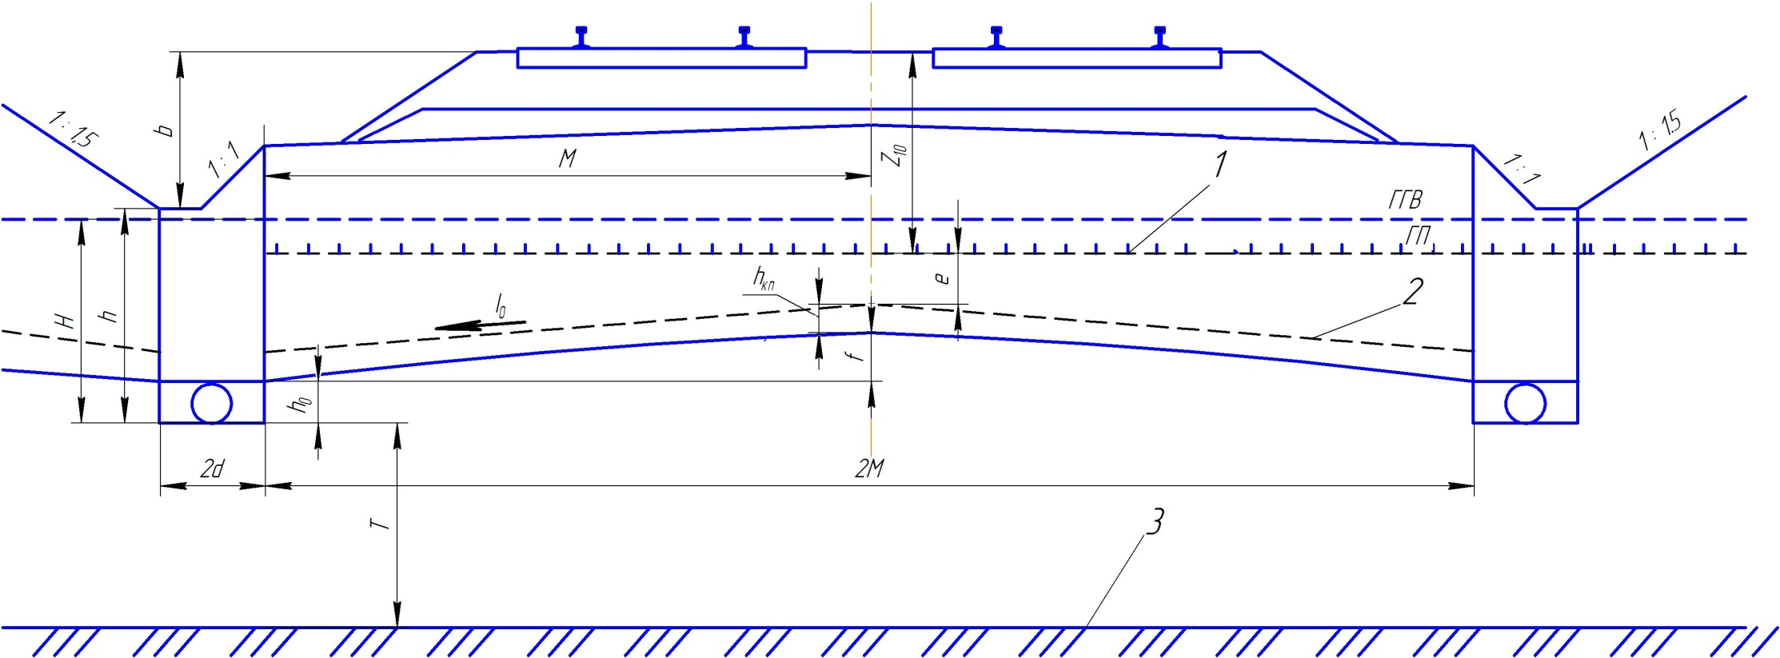

Рис. 2.1 Расчетная схема определения глубины заложения подкюветного двустороннего несовершенного дренажа: 1 – граница промерзания; 2 – граница зоны капиллярного поднятия; 3 – кровля водоупора.

2.5. Расчет расхода воды в дренаж

При расчете расхода воды в дренаж используются следующие предпосылки и допущения: до устройства дренажа зеркало грунтового потока полагается горизонтальным, а скорость течения воды равной нулю; запасы воды считаются неограниченными; расход воды определяется на 1 пог. м длины дренажа.

Для двустороннего несовершенного дренажа расход воды на метр его длины включает составляющие расходов воды с полевой стороны из зон А и Б (*qА+Б*), с полевой стороны из зоны В (*qВ*), с междренажной стороны дна зоны Г *(qГ)* и с междренажного пространства зон Д и Е *(qД+Е).*

Полный расход воды в двустороннем дренаже определяется по формуле:

qПН = qА+Б + qВ +qГ + qД+Е (2.12)

qПН = 0,367423×10-7 + 1,378856×10-7 + 0,302487×10-7 + 0,3453×10-7 = = 2,394066×10-7 м3/с

Расход воды из зон А и Б определяется по формуле:

qА+Б = ·(H + h0 + ε0) (2.13)

где Н - мощность части водоносного слоя выше дна дренажа, Н = 2,00 м;

h0 - расстояние от дна дренажа до верха трубы, h0 = 0,4 м;

J0 - средний уклон кривой депрессии, J0 = 0,06;

k- коэффициент фильтрации, k = 5×10-7 м/с

ε0 - высота высачивания воды в кривой депрессии, определяется по формуле:

ε0 = ·(H - h0) (2.14)

ε0 = ·(2,00 – 0,4) = 0,049485

qА+Б = ·(2,00 + 0,4 + 0,049485) = 0,367423×10-7 м3/с

Расход воды с полевой стороны дна дренажа зоны В определяется по формуле Р.Р. Чугаева:

qВ = k·(Н - h0)·qγ (2.15)

Значение qγустанавливается по графикам по значениям  и предварительно найденными из уравнения:

α = $\frac{L_{0}}{L_{0}+ d}$ (2.16)

. β = $\frac{L_{0}}{Т}$ (2.17)

где Т - мощность водоносного слоя от дна дренажа до водоупора, м;

d – полуширина дренажной траншеи, м;

L0 - длина проекции кривой депрессии на горизонталь, определяемая по формуле:

L0 = ·(H - h0) (2.18)

L0 = ×(2,00 – 0,4) = 25,84

α = $\frac{25,84}{25,84+ 0,4}$ = 0,985; β = $\frac{25,84}{6,4}$ = 4,04

Так как β > 3, то *qr*определяется по формуле:

, (2.19)

 определяется по графику, приведенному на рисунке 2.2, в зависимости от , которая определяется по формуле:

, (2.20)

α0 = = 0,98, при данном значении α0, = 0,21

qγ = = 0,172357

qВ = 5×10-7 ×(2,00 – 0,4)× 0,172357 = 1,378856×10-7 м3/с

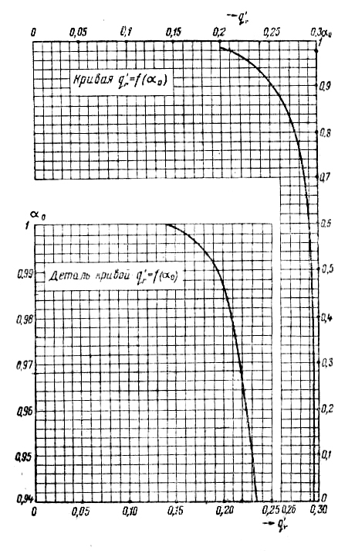

Рис. 2.2. График для определения *qr=f(α,β)*

Расход воды с междудренажной стороны дна зоны Г определяется по формуле Р.Р. Чугаева:

qГ = k·f· qγ (2.19)

где *f* – стрела прогиба кривой депрессии, м.

qГ = 5×10-7 ×0,351×0,172357 = 0,302487×10-7 м3/с

Расход воды из междудренажного пространства зон Д и Е определяется по формуле:

qД+Е = k·J0·(2· h0 + f) (2.20)

qД+Е = 5×10-7 ×0,06×(2×0,4 + 0,351) = 0,3453×10-7 м3/с

Для предупреждения механической суффозии мелких частиц из грунта выемки в дренирующий заполнитель или из дренирующего заполнителя в щели или зазоры труб входная скорость фильтрации должна быть меньше допустимой:

Vвх ≤ (2.21)

. $\left|V_{доп}\right|$ = $\frac{\sqrt[3]{k}}{30}$ = $\frac{\sqrt[3]{{5×10}^{-7}}}{30}$ = 0,000264 м/с (2.22)

Определяются входные скорости с полевых сторон и сравниваются с допустимыми. Входные скорости с полевых сторон определяются по формуле:

Vвх = = = 0,0000000817431 м/с (2.23)

Входные скорости со стороны дна определяются по формуле:

, $V_{вх}^{дн}$ = $\frac{g_{В}}{d}$ = $\frac{{1,378856×10}^{-7}}{0,4}$ = 0,0000003372 м/с (2.24)

Как видно по результатам расчетов входные скорости воды в дренаж с полевых сторон и со стороны дна значительно меньше допустимых

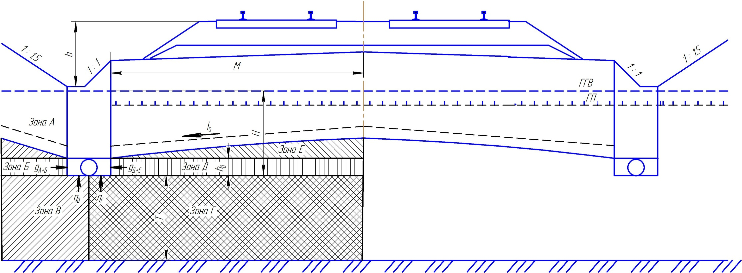

Рис. 2.3 Расчетная схема определения расхода воды в дренаж для подкюветного двустороннего несовершенного дренажа.

2.6. Гидравлический расчёт дренажных труб

Целью расчета является определение диаметра дренажной трубы.

Расчёт сечения трубы производится методом последовательных попыток, т. е. вначале задаются некоторым сечением и в дальнейшем проверяется соответствие принятого сечения требуемой пропускной способности.

В большинстве случаев этим требованиям удовлетворяют круглые трубы диаметром d, равным 150мм. Диаметр трубы обычно назначается из условия удобства осмотра трубы и ее прочистки.

После назначения диаметра трубы производится поверочный расчёт.

Пропускная способность трубы проверяется по условию:

Qрасч ≤ Qпр, (2.25)

где Qрасч - расчетная пропускная способность, м3/с;

Qпр - практическая пропускная способность трубофильтра на концевом участке, м3/с.

Расчетная пропускная способность дренажной трубы определяется по формуле:

Qрасч = qПН·l·mг (2.26)

где l- длина дренажа, как водосбора, м;

mг- коэффициент, учитывающий возможность постепенного загрязнения трубы, (mг = 1,5).

Qрасч = 2,394066×10-7 ×500,0×1,5 = 0,00017955 м3/с

Расчет пропускной способности трубы выполняется по формуле:

Qпр = wт·v (2.27)

где wт - площадь сечения трубы, м2, определяется по формуле:

wт = = = 0,017663 м2 (2.28)

v *–* скорость течения воды в трубе, м/с, определяется по формуле:

v = C $\sqrt{R_{T}·i}$ (2.29)

где C-коэффициент Шези, определяемый по формуле:

C = $\frac{1}{n}$· $R_{Т}^{у}$ (2.30)

RT - гидравлический радиус трубы круглого сечения, м, определяется по формуле:

RT = = = 0,0375 (2.31)

i- продольный уклон трубы на расчётном участке;

n- коэффициент шероховатости труб, (для гончарных, бетонных и асбоцементных труб n = 0,012);

*у*=0,164, т.к. RT < 1 м.

C = $\frac{1}{0,012}$ × ${0,0375}^{0,164}$ = 48.6

v = 48,6 $\sqrt{0,0375×0,003}$ = 0,515 м/c

Qпр = 0,017663×0,515 = 0,0090964 м3/c

Сравнивая полученные значения Qпр  и Qрасч видно, что пропускная способность дренажной трубы больше расчетной

**2.7. Определение срока осушения дренажа**

Срок осушения грунта - это время, за которое кривые депрессии грунтовой воды займут свое стационарное положение. Срок осушения грунта определяется по формуле:

t0 = ·(η1 + η2) (2.33)

где m0 *-* объем пор, из которых вытекает вода при осушении грунта;

L0 - длина проекции кривой депрессии для междудренажной и полевой сторон, м;

k- коэффициент фильтрации, м/с;

B - коэффициент, учитывающий несовершенство дренажа, определяется по формуле:

B = 1 + 5,5· $\sqrt{\frac{d·T}{H(H+T)}}$ = 1 + 5,5· $\sqrt{\frac{0,15×6,4}{2,00×(2,00+6,4)}}$ = 2,315 (2.34)

где η1, η2  **-** функции осушения, зависящие от вида дренажа.

Для полевой стороны:

η1 = = = 2,756 (2.35)

η2 = 0 (2.36)

Для междудренажной стороны:

η1 = = = 0,162 (2.37)

η2 = = = 2,208 (2.38)

Значения А по величине отношений $\frac{h_{0}}{H}$ определяются по таблице 2.1. методических указаний. При $\frac{h_{0}}{H}$ = $\frac{0,4}{2,00}$ = 0,2, находим значение А методом интерполяции, А = 0,842.

Для полевой стороны

t0 = ×(2,756 + 0) = 37977110 сек =439 суток

Для междудренажной стороны

t0 = ×(0,162 + 2,208) = 32658110 сек = 378 суток

Сроки осушения получаются в секундах, затем переводятся в сутки, разделив результаты на 86400 секунд.

Допустимые сроки осушения устанавливаются в зависимости от целей и задач осушения и определяются конкретно для каждого объекта. Допускаемые сроки осушения – до 3 лет.

**2.8. Определение числа и порядок размещения смотровых колодцев**

Смотровые колодцы проектируются для осмотра и очистки дренажа. Они сооружаются из сборных железобетонных колец, имеющих специальную конструкцию, и располагаются через 75 м на прямом участке пути и через 50 м в кривой. Участок между колодцами является прямым.

Число смотровых колодцев определяется по формуле:

Nк = + (2.39)

гдеlкп - расстояние между осями колодцев на прямых участках, м;

lкк - расстояние между осями колодцев в кривых участках, м;

LДП - длина дренажа на прямом участке пути, м;

Lдр - длина проектируемого дренажа, м.

Так как в данном случае рассматривается участок длиной 500 м на прямом участке, то число смотровых колодцев равняется

Nк =

где $L_{ДП}=500м-$ длина дренажа на прямом участке пути;

$$l_{КП}=75 м-расстояние между осями колодцев на прямых участках.$$ Nк = = 6,7 колодцев. Принимаем 7 колодцев

На концевом участке дренажа устраивается выпуск. Конструкция выпуска обеспечивает быстрый сброс воды из дренажа, предотвращение замерзания ее в дрене и образование наледей у выпуска.

**2.9. Конструктивные элементы дренажа**

Основными конструктивными элементами дренажа являются:

1. В качестве дрены применяются трубофильтры(рисунок 2.3)**,** они объединяются в гибкий дре­нажный трубопровод соединительными муфтами.

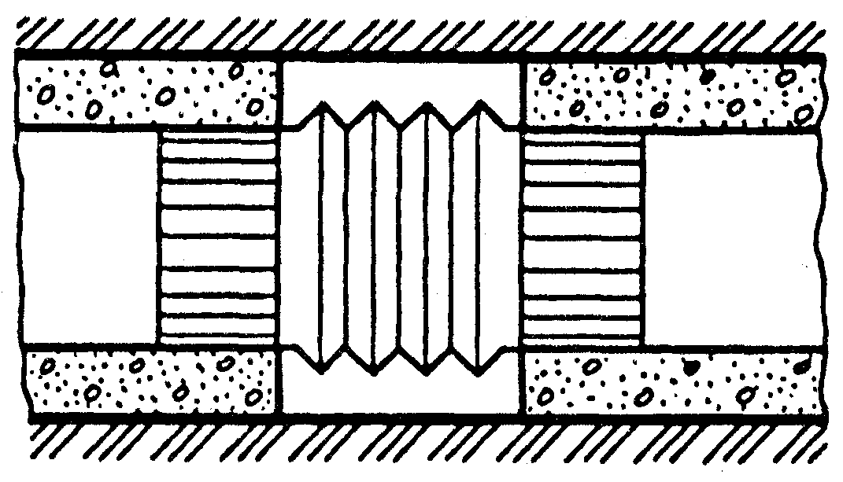

Рис. 2.3. Трубофильтр с соединительной муфтой

2.Дренажная траншея(рисунок 2.4), предназначенная для перехвата грунтовой воды. Она заполняется дренирующим грунтом, благодаря чему грунтовая вода под действием сил гравитации фильтруется из осушаемого дренажа в траншею. Далее она собирается трубой – дреной.

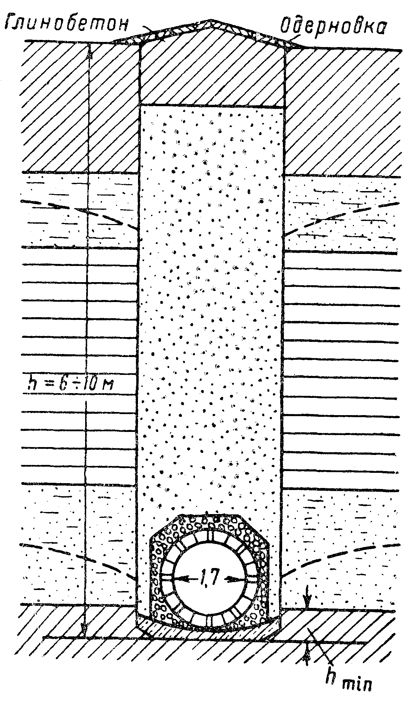

Рис. 2.4. Дренажная траншея

3. Смотровые колодцы(рисунок 2.5).Верхняя часть колодца во избежание попадания в него поверхностной воды выводится выше поверхности земли не менее, чем на 0,5 м. Для спуска в колодец в кольца через каждые 0,35-0,45 м по высоте заделывают металлические скобы. В нижней части устраивают отстойник глубиной от дна выходной трубы до дна колодца 0,4-0,5 м.

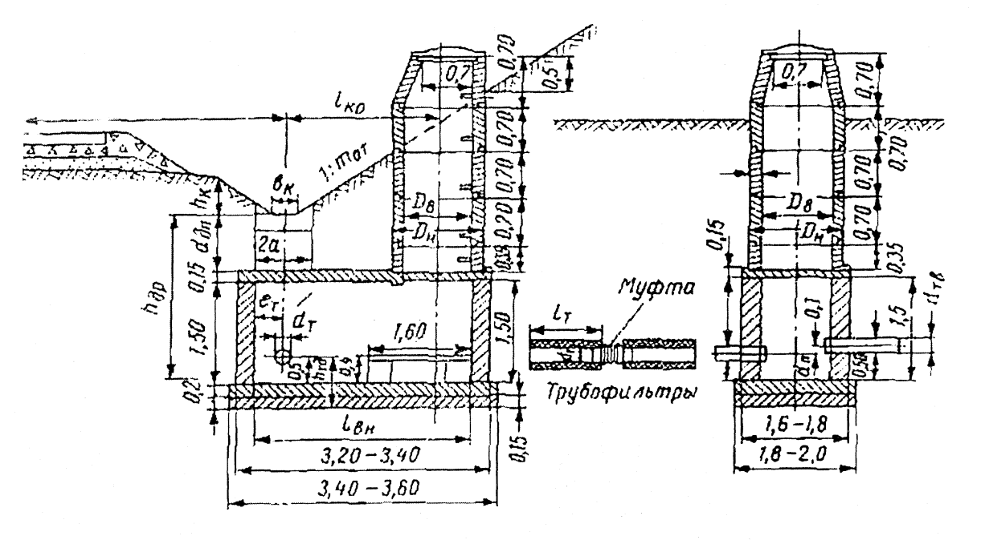

Рис. 2.5. Смотровой колодец

4. Выпуск дренажа. Конструктивно выпуски оформляются в виде подпорной стены, называемой выпускным оголовком дренажа(рисунок 2.6). На выпуске дренажные трубы защищаются сверху и с боков от промерзания. Вода из выпуска поступает в дренажную канаву, конец трубы должен быть приподнят над ее дном не менее чем на 0,5 м для того, чтобы аккумулируемый лед не закрывал выходные отверстия зимой.

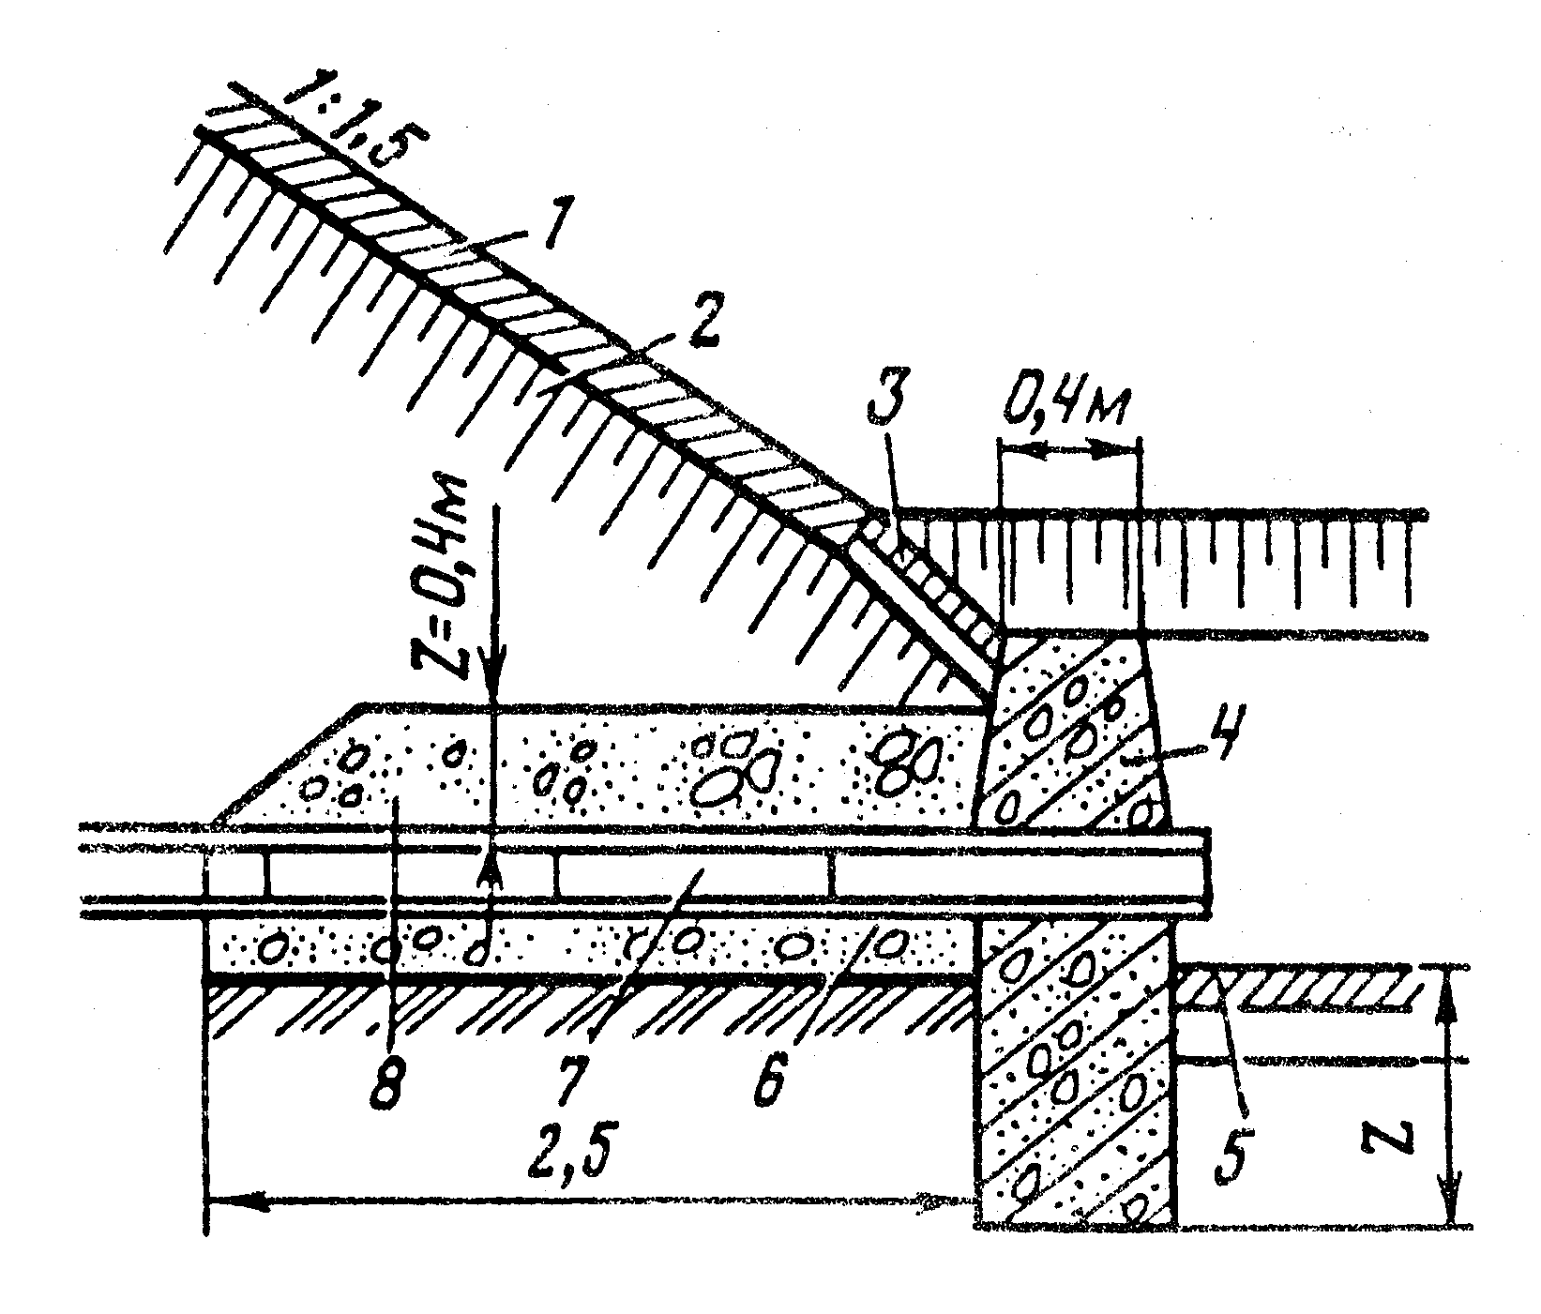

Рис. 2.6. Конструктивное оформление выпуска дренажа:

1 – засев травой; 2 – местный грунт; 3, 5 – бетонные плиты; 4 – подпорная стена из монолитного бетона; 6 – щебень, втрамбованный в грунт;7 – дренажная труба; 8 – утепляющая засыпка.

**Используемая литература**

1. Железнодорожный путь: учебник /Под ред. Е.С. Ашпиза. – М.: М.:ФГБОУ «Учебно-методический центр по образованию на железнодорожном транспорте», 2013. - 544с.

2. Грицык В.И. Расчеты земляного полотна железных дорог. - М.: УМК МПС, 1998. -520 с.

3. Грицык В.И. Земляное полотно железных дорог. - М.: Маршрут, 2005. – 246 с.

4. СТН Ц-01-95. Железные дороги колеи 1520мм. - М.: Транспорт, 1995. – 199 с.

5.Проектирование земляного полотна железных дорог колеи 1520мм / СП-32-104-98. Свод правил по проектированию и строительству / Госстрой России. - М.: ГУП ЦПП, 1999. – 90 л.